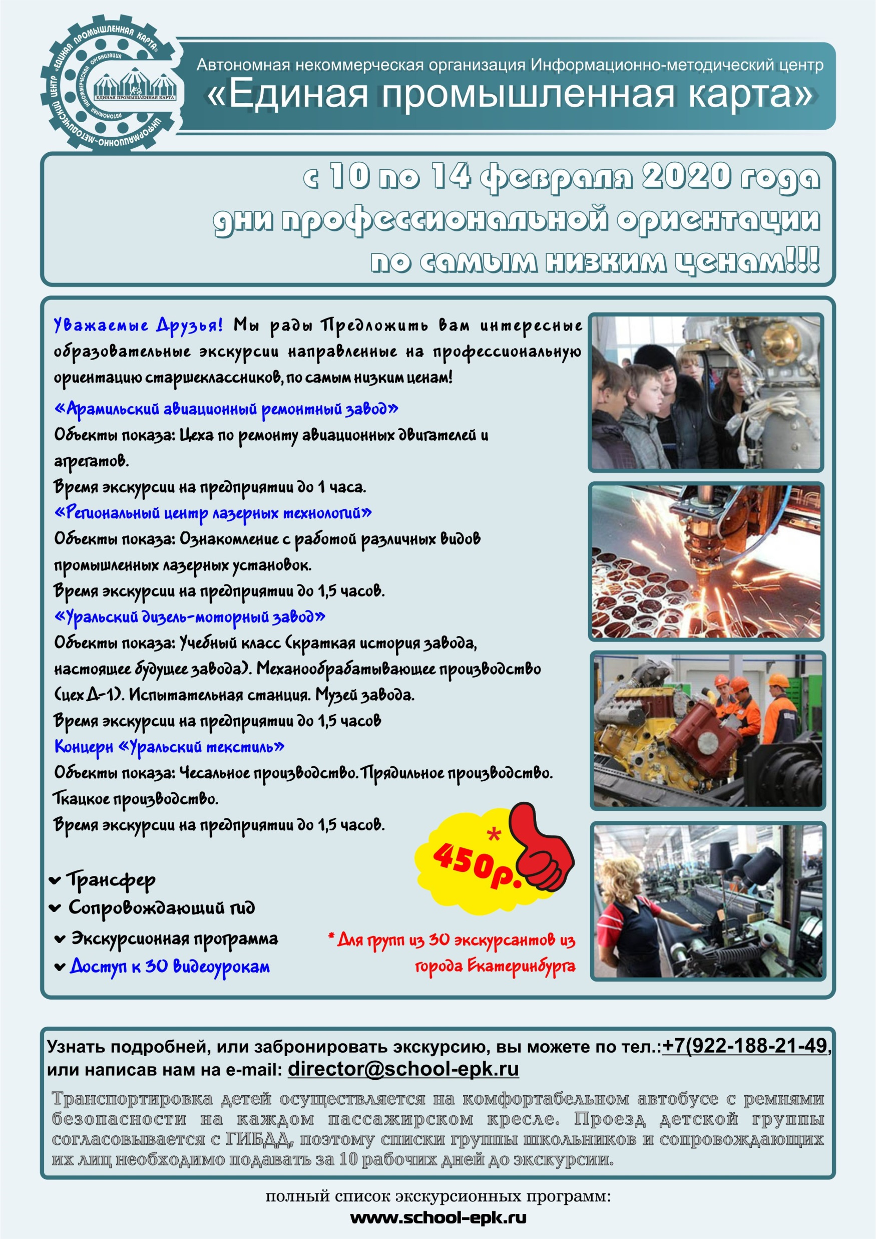

|  |  |  |
| --- | --- | --- |
| **Наименование** | **Дата** | **Время** |
| Уральский Текстиль | 10 февраля | 10:00 |
| 12 февраля | 10:00 |
| 14 февраля | 10:00 |
| Арамильский Авиационный Ремонтный Завод | 10 февраля | 13:00 |
| 11 февраля | 13:00 |
| 12 февраля | 13:00 |
| 13 февраля | 13:00 |
| 14 февраля | 13:00 |
| Региональный Центр Лазерных Технологий | 12 февраля | 13:00 |
| 14 февраля | 13:00 |
| Уральский Дизель-моторный Завод | 14 февраля | 15:00 |